A ARTE DE OFERECER NA BAUME & MERCIER

O Natal é um encontro caro à Baume & Mercier, um dos eventos que a torna a Casa de celebração ideal, presente ao lado de cada um, nos momentos intensos da vida.

Porque Baume & Mercier é mais do que um mero relógio. É um presente elegante e precioso que oferecemos a nossos entes queridos, precisamente nessa época do ano propícia às manifestações de afeto e de generosidade. É a satisfação de sonhos relojoeiros que suscitam emoções.

Uma Casa de celebração

Baume & Mercier se sente feliz e orgulhosa por ser a testemunha privilegiada de instantes cruciais ao longo de uma vida. Os seus relógios ritmam o segundo eterno, o minuto lendário ou a hora intensa de um nascimento, da entrega de um diploma, de uma união ou de um aniversário. Esta proximidade é um dos valores fundamentais da Casa. Da manufatura de Les Brenets até aos pontos de venda em todo o mundo, a atenção prestada aos clientes é essencial. Acompanhá-los nesses eventos únicos, é sublimar sua beleza e sua intensidade, e imortalizá-los através de guardiões do tempo requintados, em harmonia com o gosto de cada um graças a uma oferta muito ampla.

Mais do que um mero relógio; um presente que se oferece no Natal

Para a Baume & Mercier, os relógios são “presentes que encerram sentimentos”. A Casa perpetua essa tradição, evocada em seus arquivos que atestam que um relógio de bolso em ouro foi oferecido, em 1869, por um dos seus fundadores, Louis-Victor Baume, a sua filha Melina, por ocasião de sua primeira comunhão e no qual mandou gravar “À nossa querida filha”.

Presentear um relógio é selar esses elos profundos, de que ele representa uma magnífica declaração e uma promessa de longevidade.

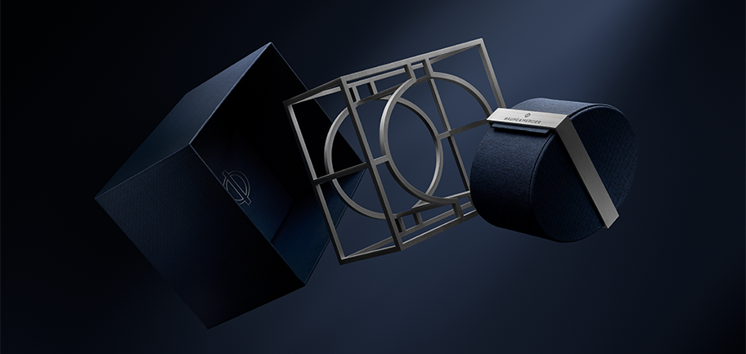

Baume & Mercier é mais do que um mero relógio. É uma prenda que se oferece no Natal porque é o cofre de uma bela história, a de uma Casa perene e autêntica, que favorece a estética criativa e inovadora, e defende a exigência técnica de que cada criação é o reflexo fiel. Sendo acessível ao maior número de adquirentes, é também a quintessência de uma primeira experiência relojoeira suíça.

Um relógio Baume & Mercier é uma prenda que se oferece no Natal porque é o objeto de desejo e o valor seguro que se quer para quem se ama.

Falta apenas eleger o modelo que será pousado delicadamente sob a árvore de Natal.

Cada coleção Baume & Mercier presta homenagem à arte da forma, na qual Baume & Mercier excela desde que Paul Mercier fez dela, a partir de 1918, a assinatura da Casa junto com a perícia relojoeira de William Baume. A busca de estilos sempre mais modernos e estéticos, animados pelo domínio de proporções perfeitas e o equilíbrio das linhas, é para este Natal de 2024, realçada por um encantador bonequinho de neve chamado “Baumy”. Esse bonequinho empresta, durante a época natalícia, sua silhueta repleta de formas, curvas e volumes, para festejar com encanto o espírito design e a paixão pela forma de Baume & Mercier.



A coleção RIVIERA revela, já há alguns meses, as múltiplas facetas da Côte d’Azur, com complicações relojoeiras espetaculares - esqueleto, indicador de marés, calendário perpétuo - e mostradores coloridos e luminosos, engastados de diamantes e inspirados nesse lugar mítico. Sua caixa e sua luneta com doze faces ritmam as horas com um estilo chique e descontraído, em um ambiente esportivo e festivo que vibra entre montanha, terra e mar.

Relógio design por excelência que revolucionou os códigos relojoeiros por ocasião de seu lançamento em 1973, ele firma peças em aço, automáticas ou a quartzo, em quatro tamanhos, com cores alternadamente luminosas, profundas, vivas e pastel. A coleção alterna linha esportiva masculina com silhuetas femininas requintadas de dimensões ideais em 33 mm. O movimento interno Baumatic de desempenho elevado equipa alguns de seus modelos. Resiste aos campos magnéticos da vida cotidiana até 1500 Gauss. Assegura uma precisão acrescida cada dia e uma frequência de 4 Hz (28 800 vph). Com uma autonomia impressionante, ele possui uma reserva de marcha de 5 dias (120 horas) e a uma estanquidade que atinge 5 ATM (aproximadamente 50 m). Os modelos Baumatic se beneficiam de uma extensão de garantia de 6 anos, que adicionada aos 2 anos de garantia internacional standard, cobre estas peças durante 8 anos. Para este efeito basta ativar a extensão se cadastrando, dentro do prazo de 60 dias após a compra, no site da Baume & Mercier: www.baume-et-mercier.com.


A coleção CLIFTON, igualmente equipada com um movimento de manufatura Baumatic, confere a sua caixa redonda variantes tão clássicas como contemporâneas, em aço ou em ouro (750/1000), de contornos delicados e acabamentos cuidados, cujo luxo discreto se usa em todas as circunstâncias. Ela reúne as qualidades que definem a relojoaria topo de gama de uso diário; um savoir-faire técnico com muito estilo, assinatura histórica de Baume & Mercier.

A coleção leva a excelência até à perfeição dotando certos modelos com o movimento da casa, Baumatic, garantia de durabilidade, confiabilidade e conforto. Concebido até aos mais ínfimos pormenores, ele revela suas pontes perladas, sua platina jateada e espiralada, e seu peso oscilador decorado com Côtes de Genève em espiral, visível através de um fundo de cristal safira. Dia da semana, data, fases da Lua, calendário perpétuo, inúmeras complicações se convidam para o seu universo exuberante. Elas adornam mostradores lisos ou em degradê sutil de cores, minuciosamente trabalhados, brancos, beges, azuis, cinzas, verdes ou até cor de chocolate.

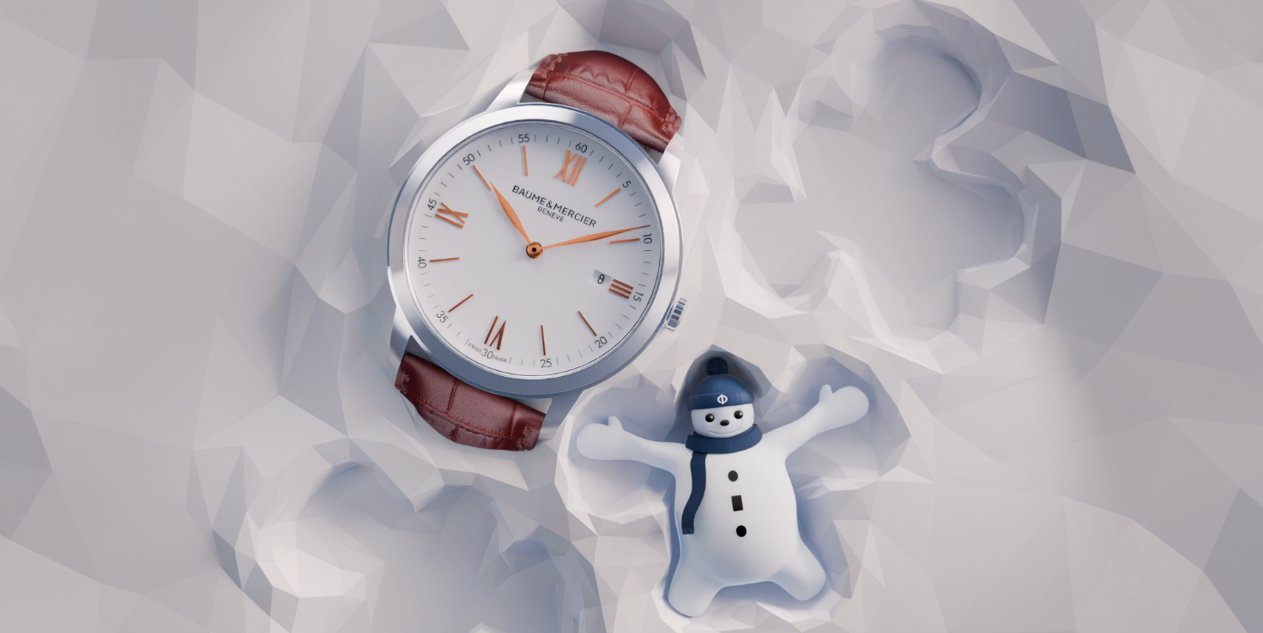

A coleção CLASSIMA conjuga a tradição da boa fatura suíça, eterna, a sobriedade e discrição e uma criatividade fabulosa. Sua caixa redonda se emancipa em um efeito de cores e de matérias que ela combina, maravilhosamente, através de uma gama variada, composta de peças automáticas e peças a quartzo, e acessível.

A beleza do mostrador luminoso azul, cor de areia, verde ou preto cobre a tecnicidade de seus novos cronógrafos e a fineza de seus modelos recentes, declinados em 42 mm de diâmetro e 6 mm de espessura; e em 39 mm e 5 mm, na continuidade dos relógios planos e extraplanos que contribuíram para o renome da Casa. As complicações do cotidiano a tornam um campo de jogo idílico. Fuso GMT, balanço visível com reserva de marcha, ou até mesmo esquelético com ponteiro pequeno dos segundos, animam guardiões do tempo tão funcionais como estilosos.

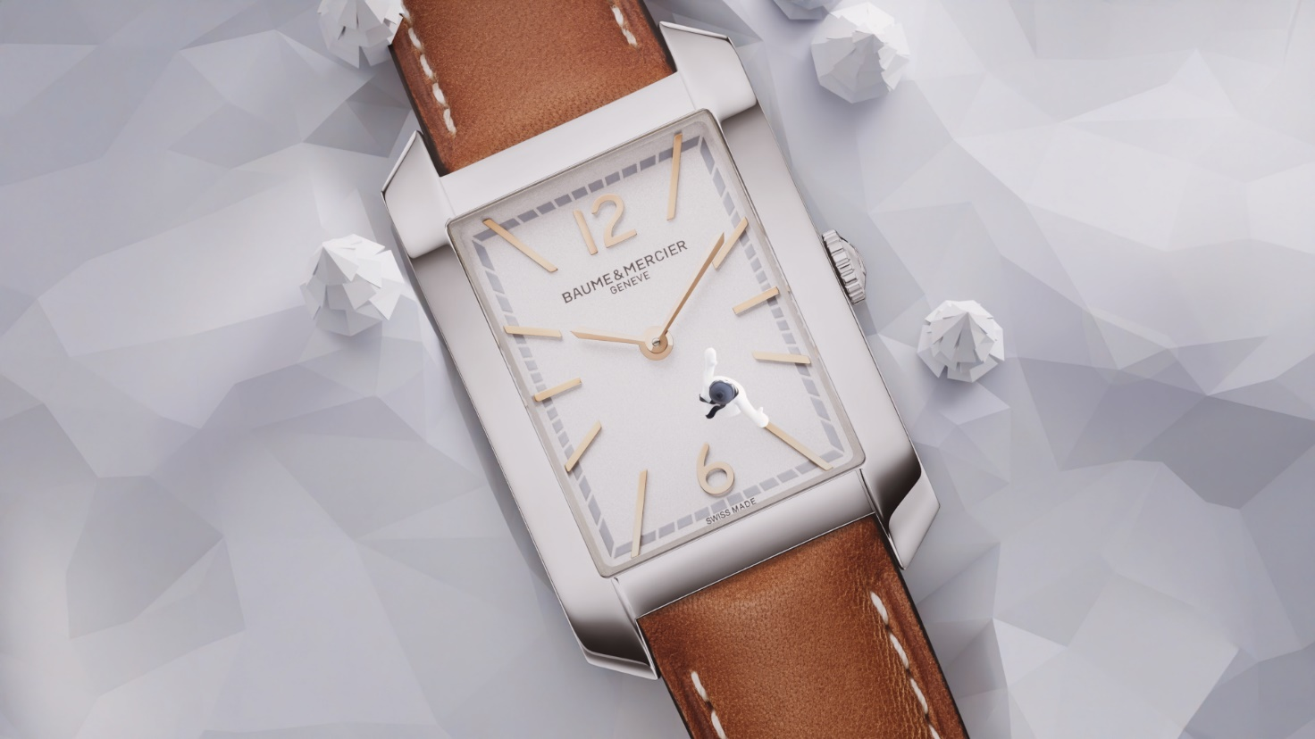

A coleção HAMPTON se inspira de uma abordagem artística para desenhar o tempo. Nasceu de uma revolução estética - sua forma retangular surpreende quando é revelada em 1994. Seu visual vintage Art Déco dos anos vinte, inspirado em uma peça icônica dos anos 1960, impõe, com êxito, suas linhas singelas e encurvadas e seus ângulos suavizados, e o equilíbrio perfeito de suas proporções.

Seu minimalismo formal explora uma paleta de cores e de matérias encantadora e harmoniosa, dedicada às mulheres, e esculpe mostradores, coroas e pulseiras. Seus modelos recentes vão mais longe no espírito ultrachique contemporâneo e glamour: versão full black com mostrador lacado a preto, coroa decorada com cabochão em ágata preta e pulseira preta; versão em ouro rosado (750/1000) com pulseira preta em couro; versão aço e pulseira de entrelaçado bicolor aço e aço recoberto de ouro rosado (GC200). O requinte no estado puro.

SOBRE A BAUME & MERCIER:

Nascida em 1830, no âmago do Jura Suíço, a Maison de Relojoaria Baume & Mercier é mundialmente reconhecida. De suas oficinas no recôndito do Jura Suíço à sua sede em Genebra, a Maison oferece relógios da mais elevada qualidade a seus clientes. Impulsionada por um equilíbrio complementar entre a paixão do design em torno da forma e inovação relojoeira ao serviço do cliente, a Maison Baume & Mercier continua a marcar a história da relojoaria perpetuando este savoir-faire design e relojoeiro específico à Maison. Um savoir-faire em consecução direta do encontro dos seus fundadores, William Baume & Paul Mercier, que alia classicismo a criatividade, tradição a modernidade, elegância a caráter, e sempre mais contemporâneo.

www.baume-et-mercier.com

